КОНФЕРЕНЦИЯ ПО ВОПРОСАМ РАЗВИТИЯ СЕЛЬСКОХОЗЯЙСТВЕННОЙ КООПЕРАЦИИ ПРОШЛА В МОСКВЕ
18.08.2016

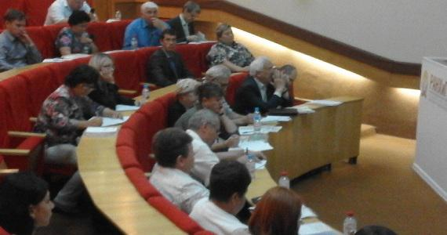
В рамках подготовки Четвёртого Всероссийского Съезда сельскохозяйственных кооперативов в Москве состоялась Межрегиональная конференция «Сельскохозяйственная кооперация – путь к повышению устойчивости малых и средних сельскохозяйственных товаропроизводителей».
В ходе конференции, организованной Российской саморегулируемой организацией ревизионных союзов сельскохозяйственных кооперативов союз «Агроконтроль» и Федеральным союзом сельскохозяйственных потребительских кооперативов, обсуждались вопросы самоорганизации кооперативного сообщества, сформулированы задачи защиты и продвижения интересов кооперативного движения.
Особое внимание было уделено проблемам и перспективам развития сельскохозяйственной кооперации, а также вопросам подготовки Четвертого Всероссийского съезда сельскохозяйственных кооперативов, который состоится в ноябре 2016 года в Москве.
В конференции приняли участие директор Департамента развития сельских территорий Министерства сельского хозяйства РФ Владимир Свеженец, директор ВИАПИ им А.А. Никонова Александр Петриков, руководители РСО «Агроконтроль», Фонда развития сельской кредитной кооперации, Ассоциации крестьянских (фермерских) хозяйств и сельскохозяйственных кооперативов России, представители Банка России, руководители и члены сельскохозяйственных кооперативов из Липецкой, Московской, Тульской областей, Республики Чувашия.
Обсуждались вопросы деятельности сельскохозяйственных перерабатывающих и сбытовых кооперативов в сельской местности, реализации грантовой поддержки кооперации, развития кредитной кооперации. Участники конференции отметили опасность излишнего административного давления на сельскохозяйственную потребительскую кооперацию, в первую очередь кредитную в связи с передачей функций по ее регулированию и надзору Банку России. Обсуждались также поправки в российское законодательство в части развития сельскохозяйственной кооперации. Предлагается, в частности, внести изменения в Гражданский Кодекс РФ с тем, чтобы допустить распределение прибыли между членами потребительских кооперативов, если это предусмотрено специальным законом.
Один из участников конференции почетный Президент АККОР Владимир Башмачников подчеркнул, что сейчас государство в очередной раз активизирует работу по созданию кооперативов. По мнению Минсельхоза РФ, главное – организация системы работы Госорганов по формированию сельхозкооперативов и обеспечению их эффективной работы с определением роли и ответственности руководителей от Губернаторов, до глав муниципальных образований. В этом вопросе МСХ намерен опираться на опыт Липецкой области.
«Это действительно важно, - считает Владимир Башмачников. - Но на конференции звучали сомнения, что односторонний акцент на административные меры, как и 10 лет назад, может привести к увеличению количества кооперативов в ущерб качества их работы. А для качества важно развивать самоуправление кооперативных организаций. «Азбуке» внутрикооперативных отношений нужно учить, поэтому необходимо создавать учебно-консультационные центры по вопросам кооперации».
Он отметил, что участникам конференции понравилась позиция академика, директора ВИАПИ им А.А. Никонова Александра Петрикова, который в своем докладе изложил глубинные причины слабого развития кооперации. Государство должно обеспечить равное участие фермерских хозяйств и их кооперативных объединений в рыночной «борьбе за покупателей», защитить интересы сельхозкооперативов от всесилия агропромышленных монополий, считает Петриков. Нет территориальной плотности товарных КФХ, они находятся на значительном расстоянии друг от друга, это является препятствием для объединения в кооперативы. На это следует обратить внимание при реализации программ поддержки начинающих фермеров и развития семейных животноводческих ферм.
А вот директор Департамента развития сельских территорий Министерства сельского хозяйства РФ Владимир Свеженец четко связал создание объединений товарных крестьянских (фермерских) хозяйств с задачей развития сельских территорий. Не только на социальную сферу следует обратить внимание, но, в первую очередь, на доходность КФХ, достаток сельской семьи, отметил глава Департамента. Развитие фермерских хозяйств и кооперативов, инфраструктуры способствует развитию сельских территорий, сохранению населения и улучшению качества жизни селян.

